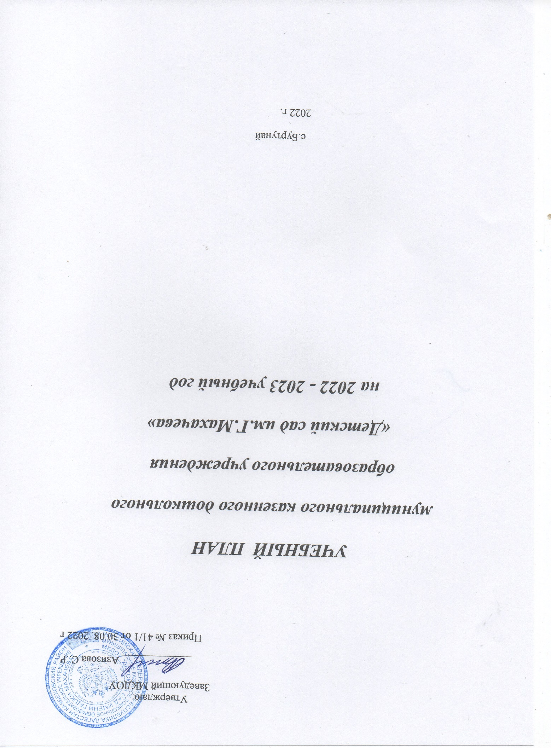

**Пояснительная записка.**

Учебный план Муниципального казенного дошкольного образовательного учреждения «Детский сад им.Г.Махачева» (далее - ДОУ) является нормативным документом, регламентирующим организацию образовательного процесса в дошкольном образовательном учреждении с учетом его специфики, учебно-методического, кадрового и материально-технического оснащения.

Нормативной базой для составления учебного плана являются следующие документы:

- Федеральный Закон Российской Федерацииот 29.12.2012 № 273-ФЗ «Об образовании в Российской Федерации»;

- Постановление Главного государственного санитарного врача Российской Федерации от 27.10.2020 №32 «Санитарно – эпидемиологические требования к устройству,  содержанию и организации режима работы в дошкольных образовательных организациях СанПиН 2.3/2.4.3590-20»;

- Приказ Министерства образования и науки Российской Федерации от 17.10.2013 N1155 «Об утверждении Федерального государственного образовательного стандарта дошкольного образования»;

-Приказ Министерства образования Российской Федерации от 30.08.2013 № 1014 «Порядок организации и осуществления образовательной деятельности по основным общеобразовательным программам - образовательным программам дошкольного образования»;

- Устав ДОУ;

- Лицензия на право ведения образовательной деятельности от 02.06.2016 г. № 8582 серия 05Л01 №0002970;  
- Основная общеобразовательная программа Муниципального казенного дошкольного образовательного учреждения «Детский сад им Г.Махачева».

Основная цель учебного плана:

- регламентировать учебно – познавательную деятельность в непосредственно образовательной деятельности;

- установить формы и виды организации;

- количество непосредственно образовательной деятельности в неделю.

  Учебный план определяет содержание и организацию образовательной деятельности по освоению дошкольниками образовательных областей: «Социально-коммуникативное развитие», «Познавательное развитие», «Речевое развитие», «Художественно-эстетическое развитие», «Физическое развитие». Реализация учебного плана предполагает обязательный учёт принципа интеграции образовательных областей в соответствии с возрастными возможностями и особенностями воспитанников, спецификой и возможностями образовательных областей.

  Распределение видов детской деятельности основано на принципах:

- соблюдение права воспитанников на дошкольное образование;

- дифференциации и вариативности, которое обеспечивает использование в педагогическом процессе модульный подход;

- объем обязательной части Программы составляет 60% от ее общего объема; часть, формируемой участниками образовательных отношений составляет 40%.

- сохранение преемственности между обязательной и частью формируемой участниками образовательного процесса;

-учёт приоритетного направления деятельности – ДОУ**;**

- ориентирование на реализацию социального заказа на образовательные услуги.

Группы ДОУ

Младшая группа - 16

разновозрастнаягруппа- 27

Старшая группа - 27

Учреждение работает в режиме шестидневной рабочей недели.

**Максимально допустимый объем образовательной нагрузки**

Учебная нагрузка определена с учётом необходимого требования – соблюдение минимального объема времени на изучение каждой образовательной области. Конкретное содержание указанных образовательных областей зависит от возрастных и индивидуальных особенностей детей, определяется целями и задачами Программы и реализуется в различных видах деятельности (общении, игре, познавательно – исследовательской деятельности и др.).

Продолжительность непрерывной непосредственно образовательной деятельности:

* Для детей от 2 до 3 лет – 10 мин.,
* для детей от 3 до 4 лет – 15 мин.,
* для детей от 4 до 5 лет - 20 мин.,
* для детей от 5 до 6 лет - 25 мин.,
* для детей от 6 до 7 лет - 30 мин..

Максимально допустимый объем образовательной нагрузки в первой половине дня в младшей и средней группах не превышает 30 и 40 минут соответственно, а в старшей и подготовительной к школе групп – 45 минут и 1,5 часа соответственно. В середине времени, отведенного на непрерывную образовательную деятельность, проводится физкультурные минутки. Перерывы между периодами непрерывной образовательной деятельности – не менее 10 минут.

Организованная образовательная деятельность, требующая повышенной познавательной активности и умственного напряжения детей, проводится в первую половину дня и в дни наиболее высокой работоспособности детей (вторник, среда). Для профилактики утомляемости детей она чередуется с образовательной деятельностью, направленной на физическое и художественно – эстетическое развитие детей.

Реализация организованной образовательной деятельности физкультурно – оздоровительного и эстетического цикла занимает не менее 50% от общего времени, отведенного на непосредственно образовательную деятельность.

Организованная образовательная деятельность по физическому развитию для детей в физкультурном зале, в возрасте от 2 до 7 лет организуются 2 раза в неделю. Один раз в неделю для детей 2 – 7 лет круглогодично организуется организованная образовательная деятельность по физическому развитию детей на открытом воздухе.

В соответствии с Сан ПиН 2.3/2.4.3590-20 гл.11 п.12, образовательная деятельность с детьми старшего дошкольного возраста может осуществляться во второй половине дня, после дневного сна. Её продолжительность должна составлять не более 25-30 мин. в день.

**Перечень основных видов организованной образовательной деятельности**

**для детей 3 года жизни**

|  |  |
| --- | --- |
| НАЗВАНИЕ | КОЛИЧЕСТВО В НЕДЕЛЮ |
| Познавательно-исследовательская и конструктивная. Формирование целостной картины мира. | 1 |
| Речевое развитие. | 2 |
| Художественное творчество (рисование, лепка) | 2 |
| Физическая культура | 2 |
| Музыкальные занятия | 2 |
| Не более 10 занятий в неделю | |

**Перечень основных видов организованной образовательной деятельности**

**для детей 4 года жизни**

|  |  |
| --- | --- |
| НАЗВАНИЕ | КОЛИЧЕСТВО В НЕДЕЛЮ |
| Познавательно-исследовательская и конструктивная. Формирование целостной картины мира. Формирование элементарных математических представлений. | 2 |
| Речевое развитие. | 1 |
| Художественное творчество (рисование, лепка, аппликация) | 2 |
| Физическая культура | 3 |
| Музыкальные занятия | 2 |
| Не более 10 занятий в неделю | |

**Перечень основных видов организованной образовательной деятельности**

**для детей 5 года жизни**

|  |  |
| --- | --- |
| НАЗВАНИЕ | КОЛИЧЕСТВО В НЕДЕЛЮ |
| Познавательно-исследовательская и конструктивная. Формирование целостной картины мира. Формирование элементарных математических представлений. | 2 |
| Речевое развитие. | 1 |
| Художественное творчество (рисование, лепка, аппликация) | 2 |
| Физическая культура | 3 |
| Музыкальные занятия | 2 |
| Обучение русскому языку | 1 |
| Не более 11 занятий в неделю | |

**Перечень основных видов организованной образовательной деятельности**

**для детей 6года жизни**

|  |  |
| --- | --- |
| НАЗВАНИЕ | КОЛИЧЕСТВО В НЕДЕЛЮ |
| Познавательно-исследовательская и конструктивная.  Формирование целостной картины мира.  Формирование элементарных математических представлений. | 1  1  1 |
| Речевое развитие. | 1 |
| Художественное творчество (рисование, лепка, аппликация) | 2 |
| Физическая культура | 3 |
| Музыкальные занятия | 2 |
| Обучение русскому языку | 2 |
| Не более 13 занятий в неделю | |

**МОДЕЛЬ ОРГАНИЗАЦИИ УЧЕБНО-ВОСПИТАТЕЛЬНОГО ПРОЦЕССА**

**В ДОУ НА ДЕНЬ.**

**МЛАДШИЙ ДОШКОЛЬНЫЙ ВОЗРАСТ**

|  |  |  |  |
| --- | --- | --- | --- |
| *№*  *п/п* | *Направление развития ребёнка* | *1-я половина дня* | *2-я половина дня* |
| *1* | *Физическое развитие* | *- приём детей на воздухе в тёплое время года;*  *- утренняя гимнастика: подвижные игры, игровые*  *сюжеты;*  *- гигиенические процедуры*  *- закаливание в повседневной жизни: облегчённая*  *одежда в группе, одежда по сезону на прогулке,*  *обширное умывание, воздушные ванны;*  *- физкультминутки на занятиях;*  *- физкультурные занятия;*  *- прогулка в двигательной активности* | *- гимнастика после сна;*  *- закаливание: воздушные ванны, ходьба босиком в спальне;*  *- физкультурные досуги, игры и развлечения;*  *- самостоятельная двигательная деятельность;*  *- прогулка: индивидуальная работа по развитию движений* |
| *2* | *Познавательное развитие* | *- занятия;*  *- дидактические игры;*  *- наблюдения;*  *- беседы;*  *- экскурсии по участку;*  *- исследовательская работа, опыты и*  *экспериментирование* | *- занятия, игры;*  *-досуги;*  *- индивидуальная работа* |
| *3* | *Социально-коммуникативное развитие* | *- утренний приём детей, индивидуальные и*  *подгрупповые беседы;*  *- формирование навыков культуры еды;*  *-этика быта, трудовые поручения;*  *-формирование навыков культуры общения;*  *- театрализованные и сюжетно-ролевые игры* | *- индивидуальная работа;*  *- эстетика быта;*  *- трудовые поручения;*  *- работа в книжном уголке;*  *- общение старших и младших детей;*  *- сюжетно-ролевые игры* |
| *4* | *Художественно-эстетическое развитие* | *- занятия по музыкальному воспитанию и*  *изобразительной деятельности;*  *- эстетика быта;*  *- экскурсии в природу (на участке)* | *- свободная изобразительная*  *деятельность;*  *- музыкально-художественные досуги;*  *- индивидуальная работа* |
| *5* | *Речевое развитие* | *- индивидуальные и подгрупповые беседы;*  *- занятия;*  *- формирование навыков общения;*  *- беседы;*  *- сюжетно-ролевые игры* | *- работа в книжном уголке;*  *- сюжетно-ролевые игры;*  *- индивидуальная работа* |

**СТАРШИЙ ДОШКОЛЬНЫЙ ВОЗРАСТ.**

|  |  |  |  |
| --- | --- | --- | --- |
| *№*  *п/п* | *Направления развития ребёнка* | *1-я половина дня* | *2-я половина дня* |
| *1* | *Физическое развитие* | *- приём детей на воздухе в тёплое время года;*  *- утренняя гимнастика: подвижные игры,*  *игровые сюжеты;*  *- закаливание в повседневной жизни:*  *облегчённая одежда в группе, одежда по*  *сезону на прогулке,*  *воздушные ванны;*  *- специальные виды закаливания;*  *- физкультминутки на занятиях;*  *- физкультурные занятия;*  *- прогулка в двигательной активности* | *- гимнастика после сна;*  *- закаливание: воздушные ванны, ходьба*  *босиком в спальне;*  *- физкультурные досуги, игры, развлечения;*  *- самостоятельная двигательная активность;*  *- прогулка (индивидуальная работа по*  *развитию движений)* |
| *2* | *Познавательное развитие* | *- занятия познавательного цикла;*  *- дидактические игры;*  *- наблюдения;*  *- беседы;*  *- экскурсии по участку;*  *- исследовательская работа, опыты и*  *экспериментирование* | *- занятия;*  *- развивающие игры;*  *- интеллектуальные досуги;*  *- занятия по интересам;*  *- индивидуальная работа* |
| *3* | *Социально-коммуникативное развитие* | *- индивидуальные и подгрупповые беседы;*  *- формирование навыков культуры еды;*  *- этика быта, трудовые поручения;*  *- дежурства в столовой, в природном уголке,*  *помощь в подготовке к занятиям;*  *- формирование навыков общения;*  *- театрализованные игры;*  *- сюжетно-ролевые игры* | *воспитание в процессе хозяйственно-*  *бытового труда;*  *- эстетика быта;*  *- тематические досуги в игровой форме;*  *- работа в книжном уголке;*  *- общение старших и младших детей*  *(совместные игры, спектакли, дни дарения);*  *- сюжетно-ролевые игры* |
| *4* | *Художественно-эстетическое развитие* | *- занятия по музыкальному воспитанию и*  *изобразительной деятельности;*  *- эстетика быта;*  *- экскурсии в природу;*  *- посещение музеев* | *- занятия свободной изобразительной*  *деятельностью;*  *- музыкально-художественные досуги;*  *- индивидуальная работа* |
| *5* | *Речевое развитие* | *- утренний приём детей: индивидуальные и*  *подгрупповые беседы;*  *- занятия;*  *- формирование навыков общения;*  *- беседы;*  *- сюжетно-ролевые игры* | *- работа в книжном уголке;*  *- сюжетно-ролевые игры;*  *- индивидуальная работа;*  *- интеллектуальные досуги* |